VMware vSphere

Instalación configuración y Administración

Versión 8.x

Guia de uso de laboratorio

**Laboratorio # 1**

**Acceso al escritorio remoto, exploración y configuración inicial en el host ESXi y vCenter Server**

Revisión 1.1 2024

**Laboratorio # 1**

**Acceso al escritorio remoto, exploración y configuración inicial en el host ESXi y vCenter Server**

Actividades a realizar:

1. Acceso al escritorio remoto (espacio de trabajo continuo)
2. Conexión, exploración y configuración del host ESXi
3. Conexión, exploración y configuración del vCenter Server

**Actividad # 1**

**Acceso al escritorio remoto (espacio de trabajo continuo)**

En cada uno de los laboratorios, se sugiere el acceso al escritorio remoto, para esto, si no lo tiene activo en el momento, utilizar de su sistema la herramienta de “Conexión a escritorio remoto”con la dirección y puerto que le proporcionará su instructor; utilizar como:

Usuario: **vclass\Administrator**

Contraseña: **VMware1!**

a manera de ejemplo:

Se recomienda guardar su identidad y credenciales para futuros accesos.

Se presentará el escritorio remoto con el browser de Firefox

Abrir una instancia del browser Firefox, en la interfaz encontrará 3 accesos cortos en la barra de herramientas, a saber, vCenter, Esxi-01, Esxi-02, utilizarlos según se requiera o indique.

**Actividad # 2**

**Conexión, exploración y configuración del host ESXi**

Dar click en el acceso corto del host ESXi-01

Proporcionar como:

User: root

Password: VMware1!

Click en botón LOGIN

Se presentará la interfaz del host client, en la misma de pueden distinguir el inventario por la izquierda (1), la información de versión por el centro (2) y las estadísticas de recursos por la derecha (3).

Click en Virtual Machines (1), y observar que tenemos en el inventario una máquina virtual (2) que se llama VM_01.

Click en Storage (1), observar que tenemos un datastore local (2) que se llama Storage_ESXi01. este es un disco virtual VMFS interno del servidor.

Click en vSwitch (1), observar del lado derecho los elementos del vSwitch0. Switch interno del host ESXi, con sus elementos a saber: red VM Network (2), con una máquina virtual asociada VM_01, (3) un puerto VMkernel con dirección 172.20.10.51, que se utiliza para administrar el Host ESXi, y una tarjeta de red llamada vmnic 0 (4).

**Asociación del host ESXi a un dominio:**

Dar Click en Manage (1), click en Security &Users (2), click en Join domain (3)

En la ventana emergente proporcionar la información de dominio, Username y password: VMware1!, click en Join Domain, el host se asocia al dominio vclass.local

**Activar el servicio de SSH**

Dar Click en Manage (1), Click en Services (2), Click en TSM-SSH (3), Observar que el servicio está detenido (4), Click en Start (5).

Observe que se ha iniciado el servicio (1) y (2)

**Activar el servicio de NTP**

Dar click en Manage (1), System (2), Time & date (3), observe que el servicio no está activo (4), Click en Edit NTP Settings (5)

Configure en la ventana emergente, Click en Use Network Time Protocol (enable NTP Client) (1), seleccione: Start and stop with host (2), proporcione la dirección Ip del NTP server, 172.20.10.2 (3)

Como resultado estará el servicio configurado, pero detenido

Para activarlo click Manage (1), click Services (2), click ntpd (3), observe que está detenido (4), click Start (5)

El servicio ya está activo

Enseguida click en Manage (1), click System (2), Click Time & date (3), observe que requiere actualización la interfaz, Click Refresh (5).

Finalmente se presenta ya activo NTP en la interfaz

**Asignación de Licencia al Host Esxi**

Dar click en Manage(1), click Licensing (2), Assign Licence (3)

En la ventana emergente proporcionar la licencia que le otorgue el instructor y de click en Check License

Click en Assign Licence

Aparece la interfaz con la licencia activa

Actividad # 3

Conexión, exploración y configuración del vCenter Server

En la interfaz del browser Firefox click en el acceso directo del vCenter (1), proporcionar como user: [administrator@vsphere.local](mailto:administrator@vsphere.local) y Password: VMware1! (2), Click en LOGIN (3)

Verificar que no tiene licencia asignada el vCenter Server (1)

Asignar licencia al Click en el vCenter Server sa-vcsa-01.vclass.local (1), click en Configure (2), Licensing (3), Assign Licence (4)

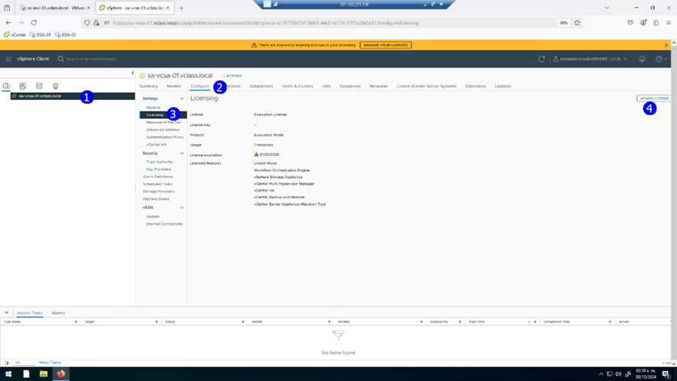

Proporcionar la licencia que le otorgue el instructor en la ventana emergente

Observe que se lista la licencia en la interfaz

